Rizione 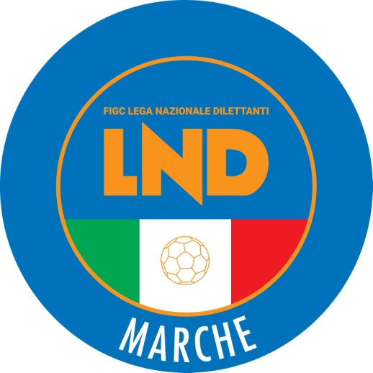 | Federazione Italiana Giuoco Calcio  Lega Nazionale Dilettanti  COMITATO REGIONALE MARCHE  Via Schiavoni, snc - 60131 ANCONA  CENTRALINO: 071 285601 - FAX: 071 28560403  sito internet: www.figcmarche.it  e-mail: crlnd.marche01@figc.it  pec: marche@pec.figcmarche.it
Stagione Sportiva 2024/2025

Comunicato Ufficiale N° 2 del 03/07/2024
SOMMARIO

SOMMARIO 1
COMUNICAZIONI DELLA F.I.G.C. 1
COMUNICAZIONI DELLA L.N.D. 1
COMUNICAZIONI DEL COMITATO REGIONALE 2

COMUNICAZIONI DELLA F.I.G.C.

COMUNICAZIONI DELLA L.N.D.

C.U. n, 478 del 28.06.2024 LND
Si trasmette, in allegato, il Comunicato Ufficiale della F.I.G.C. n. 272/A, inerente la proroga al 31 dicembre 2024 del termine per la nomina, da parte delle Associazioni e Società Sportive affiliate, di un Responsabile contro abusi, violenze e discriminazioni sui tesserati, con particolare riferimento alla tutela dei minori (cosiddetto Safeguarding).

C.U. n. 479 del 29.06.2024 LND
Si pubblica in allegato il CU n. 273/A della FIGC inerente le modifiche agli artt. 32, 33 e 106 delle NOIF

C.U. n. 482 del 29.06.2024 LND
Si pubblica in allegato il CU n. 276/A della FIGC inerente la modifica ai termini in materia di tesseramento per le società partecipanti ai campionati di Calcio a 11 organizzati dai Comitati e dai Dipartimenti Interregionale e Calcio Femminile della L.N.D. per la stagione sportiva 2024/2025

C.U. n. 483 del 29.06.2024 LND
Si pubblica in allegato il CU n. 277/A della FIGC inerente la modifica ai termini in materia di tesseramento per le società partecipanti per le società partecipanti ai campionati di Calcio a 5 organizzati dalla L.N.D. per la stagione sportiva 2024/2025

C.U. n. 11 del 01.07.2024 LND
Si pubblica in allegato il CU n. 2/A della FIGC inerente la decadenza dell’affiliazione per inattività delle società della Lega Nazionale Dilettanti

C.U. n. 13 del 01.07.2024 LND
Si pubblica in allegato il CU n. 4/A della FIGC inerente lo svincolo d’autorità dei calciatori tesserati della società U.S. ANCONA S.R.L.

CIRCOLARE N. 73 DEL 28.06.2024
Si trasmette, in allegato, copia della circolare n.34-2024, elaborata dal Centro Studi Tributari della LND inerente la pubblicazione degli elenchide gli ammessi al 5 per mille dell’anno 2023

CIRCOLARE N. 10 DEL 03.07.2024 – STAGIONE SPORTIVA 2024/2025
Si trasmette, in allegato, copia della circolare n.34-2024, elaborata dal Centro Studi Tributari della LND inerente le procedure di compensazione di crediti dal 1° luglio – Circolare della Agenzia delle Entrate n.16/E del 28 giugno 2024

COMUNICAZIONI DEL COMITATO REGIONALE

ANAGRAFE FEDERALE ONLINE – PORTALE SERVIZI FIGC

Si allega la guida rapida alle funzioni del modulo ANAGRAFE FEDERALE del PORTALE SERVIZI FIGC., predisposta dall’Ufficio Sistemi Informativi F.I.G.C.

CORSO ACCREDITATO F.I.G.C. LA FIGURA DEL DIRETTORE SPORTIVO

Si allega la locandina del corso accreditato F.I.G.C. che si terrà il 12 luglio presso la sala polivalente del Comitato Regionale sulla figura del direttore sportvo nelle società calcistiche.

SETTORE GIOVANILE E SCOLASTICO – TORNEO BEACH SOCCER U15-FEMMINILE
A seguito delle gare disputate per il Torneo di Beach Soccer della categoria giovanile U.15 Femminile valide per la Fase Regionale, di seguito si pubblicano gli esiti delle Gare:
CATEGORIA UNDER 15 FEMMINILE – LUOGO DI SVOLGIMENTO SAN BENEDETTO DEL TRONTO – 27 giugno 2024
GIRONE UNICO
HAPPY CAR SAMB BEACH SOCCER – ASD POLISPORTIVA BOCA SEM 18-0
ASD POL. BOCA SEM – POL. MANDOLESI 3-5
HAPPY CAR SAMB BEACH SOCCER – POL. MANDOLESI 11-1

SETTORE GIOVANILE E SCOLASTICO – TORNEO BEACH SOCCER U15-MASCHILE-U17-MASCHILE – FASE INTERREGIONALE
A seguito della Fase Preliminare per i Tornei di Beach Soccer delle categorie giovanili U.15 e U.17 maschile si determina la Fase Interregionale prevista a:
SAN BENEDETTO DEL TRONTO (Ascoli Piceno): impianto di gioco Beach Arena – Via Virginia Tedeschi – San Benedetto del Tronto – (AP) di seguito si indica il Calendario delle Gare previsto:
CATEGORIA UNDER 15 MASCHILE
GIRONE UNICO a 4 SQUADRE
SABATO 13 LUGLIO 2024
ore 16:15 ASD HAPPY CAR SAMB BEACH SOCCER – SSD VIRTUS ANXANUM
ore 17:45 ASD OSTIANTICA – ASD HAPPY CAR SAMB BEACH SOCCER
ore 19:15 ACSD ETRA BARLETTA 2008 - ASD OSTIANTICA
DOMENICA 14 LUGLIO 2024
ore 09:00 SSD VIRTUS ANXANUM – ASD OSTIANTICA
ore 10:30 ASD HAPPY CAR SAMB BEACH SOCCER -ACSD ETRA BARLETTA 2008
ore 12:00 SSD VIRTUS ANXANUM - ACSD ETRA BARLETTA 2008
CATEGORIA UNDER 17 MASCHILE
GIRONE UNICO a 4 SQUADRE
SABATO 13 LUGLIO 2024
ore 17:00 ASD NICK CALCIO BARI – SSD VIRTUS ANXANUM
ore 18:30 ASD HAPPY CAR SAMB BEACH SOCCER - ASD NICK CALCIO BARI
ore 20:00 SSD VIRTUS ANXANUM - ASD HAPPY CAR SAMB BEACH SOCCER
DOMENICA 14 LUGLIO 2024
ore 09:45 ASD NICK CALCIO BARI – ASD MUNDIAL FC
ore 11:15 ASD MUNDIAL FC - ASD HAPPY CAR SAMB BEACH SOCCER
ore 12:45 SSD VIRTUS ANXANUM – ASD MUNDIAL FC

Pubblicato in Ancona ed affisso all’albo del Comitato Regionale Marche il 03/07/2024.

Il Segretario  (Angelo Castellana) | Il Presidente  (Ivo Panichi)

